**Примерная образовательная деятельность в группе №10 в период самоизоляции (рекомендовано родителям для проведения занятий с детьми дома).**

**с 20 по 24 апреля.**

Тема недели: «Насекомые»

Цель: Систематизировать представления детей о многообразии насекомых, учить составлять группы по разным основаниям: особенности внешнего строения (жуки, бабочки, стрекозы, пчелы, местам обитания, способу передвижения. Закрепить знания об общих признаках насекомых, учить устанавливать связи. Воспитывать интерес к насекомым, бережное отношение к ним.

**Понедельник**

**Развитие речи**

**Тема: Сказки Г. Х. Андерсена**

**Цель.**Помочь детям вспомнить известные им сказки Г. Х. Андерсена.

**Предварительная работа.**До занятия ребёнку следует прочитать сказки «Дюймовочка», «Стойкий оловянный солдатик», «Гадкий утенок».

**Ход занятия**

Взрослый напоминает ребёнку уже известные им сведения о Г. Х. Андерсене: «Ганс Христиан Андерсен родился в маленькой и очень красивой стране Дании. Он рос в бедной семье, и никто не мог предположить, что он станет великим сказочником.

Андерсен любил театр, хотел стать артистом, но артист из него не получился. Он стал писать пьесы для театра, а позже – придумывать разные забавные истории, которые очень нравились людям.

А еще он любил вырезать из бумаги чудесные человеческие фигурки и орнаменты.

Сказки Андерсена знают дети во всем мире. И ты тоже знаешь его сказки. Какие?»

Ребёнок называет сказки. Взрослый выясняет, какая сказка особенно понравилась.

Далее взрослый читает отрывки из сказок (по выбору ребёнка). Можно прослушать аудио сказку.

**Лепка**

**Ход занятия**

Взрослый вносит в комнату письмо от королевы Розы, которая просит заселить цветочное царство жителями. Но сначала нужно отгадать загадки, чтобы узнать про каких жителей говорит королева Роза.

На цветок пахучий, сел цветок летучий,

Шевелились у цветка все четыре лепестка.

Я сорвать его хотел, - он вспорхнул и улетел! *(Бабочка)*

- Чем питается бабочка? *(Соком растений, нектаром)*

- Бабочка пьет нектар длинным носиком, который называется хоботок. Можно ли ловить бабочек? Почему? *(Нет, мы можем поранить бабочку)*

- Крылья у бабочки покрыты маленькими цветными чешуйками. Если мы схватим бабочку за крылья, то чешуйки облетят, и бабочка не сможет летать. Что с ней случится? *(Погибнет)*

Домовитая хозяйка

Пролетает над лужайкой,

Похлопочет над цветком –

Он поделиться медком *(пчела)*

- Сколько крыльев у пчелы? *(4)* Где живут пчёлы? *(в ульях)*

- Какую пользу пчёлы приносят людям? *(они дают мёд)*

- Главная польза от пчел - даже не мед, а опыление цветов. Вымазывая ножки в пыльце, пчелы переносят ее с растения на растение и этим опыляют. Без пчел многие цветы просто не смогли бы размножаться, и на Земле не осталось бы цветов.

- Что случится с пчелой после того как она ужалит? *(Ужалив, пчела гибнет)*

Ростом мал, но работящий,

И охотник настоящий.

Дом из хвои собирает,

Лес от гусениц спасает *(муравей)*

- Муравьи живут большими семьями. Как называется их дом? Из чего строят? *(Муравейник. Строят из веточек, листиков, соломинок, травинок)*.

- Они очень трудолюбивые насекомые, могут переносить предметы в 10 раз больше своей массы. Какую пользу приносят нам они? *(поедают вредных насекомых)*. Их называют санитарами леса.

У кого вся спинка в точках?

Кто пасётся на листочках?

Кого мы просим подняться в небо

И принести нам оттуда хлеба? *(божья коровка)*.

- Какую пользу приносят *«коровки»*? *(поедают вредных насекомых)*

- Правильно, они называются тля.

Последняя загадка.

Прыгает пружинка -

Зеленая спинка,

С травы на былинку,

С ветки на тропинку *(Кузнечик)*

- А как мы можем узнать, есть кузнечик на полянке или нет *(Мы услышим, как он поет)*

- Верно, он трет одно крылышко о другое и получается такая песня кузнечика. Мы говорим, что он не поет, а стрекочет. Поедает кузнечик вредителей, например, гусениц.

- Отгадали все загадки королевы Розы. Как мы назовем их одним словом жителей, которые нужны в цветочном царстве? *(насекомые)*

- Каких еще насекомых ты знаешь?

- Для чего нужны цветам насекомые? *(опылять цветы)*.

**Физкультминутка** (взрослый выполняет вместе с ребёнком)

Засиделись насекомые на полянке, расправили свои крылья и полетели: Летит пчела жужжит: ж- ж -ж. Летит комарик, звенит: з-з-з-з. Кузнечики запрыгали. Прилетела бабочка, закружилась, крылышками запорхала. Вдруг налетел ветер, зашумел. Беги скорее ко мне, прячься. Молодец.

- Ты помнишь, о чем просила королева Роза? (населить цветочное царство жителями – насекомыми).

- Я тебе предлагаю их слепить.

Взрослый предлагает ребёнку выбрать понравившееся насекомое.

- Из каких частей состоит насекомое? (голова, грудь и брюшко, 6 лапок, два усика, у некоторых есть хоботок и крылья).

- Как сделаем крылья?

- Как сделаем лапки?

- Чтобы приступить к ответственной работе, я предлагаю тебе подготовить пальчики!

**Пальчиковая гимнастика**

Прилетела к нам вчера

Полосатая пчела. *Машут ладошками.*

А за нею шмель – шмелёк. *На каждое название насекомого загибают пальчик.*

И веселый мотылек,

Два жука и стрекоза,

Как фонарики глаза. *Делают кружочки из пальчиков подносят к глазам.*

Пожужжали, полетали,

От усталости упали. *Роняют ладони на стол.*

- Теперь давай приступим к ответственному делу: слепим жителей для цветочного королевства.

Практическая деятельность ребёнка

В конце занятия включается запись звуков, которые производят насекомые.

- Готовые работы поместим на наш зелёный лужок. Королева Роза будет очень нам благодарна!

- О чём мы сегодня говорили?

- Каких насекомых мы слепили?

- Какие приемы лепки мы использовали? (Скатывание, раскатывание, сплющивание, прищипывание, оттягивание, вдавливание).

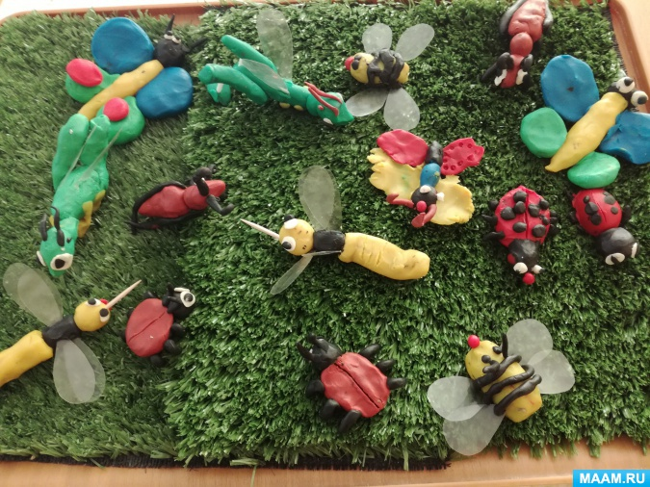

**Вторник**

**Математика**

*Демонстрационный материал.* Мяч, 1 квадрат, 4 прямоугольных треугольника.

*Раздаточный материал.* Цветные карандаши, тетрадь в клетку с образцом узора (см. рис. 1), конверт с разрезанными квадратами (1 квадрат и 4 прямоугольных треугольника; см. рис. 2), карточки с цифрами и арифметическими знаками.

**I часть.** Игровое упражнение «Считай дальше».

   Ребёнок и взрослый кидают друг другу мяч и называют числа от 1 до 20, а затем передают мяч по полу (перекатывают) называют числа в обратном порядке.

**II часть.** Игровое упражнение «Составим задачу».

   Ребёнок в тетради отсчитывают три клетки вниз от предыдущего задания.

   Взрослый дает задание: «Красным карандашом поставьте точку и проведите отрезок длиной в три клетки. Возьми синий карандаш и продолжит его: нарисуйте отрезок, равный семи клеткам. На какие арифметические действия может быть составлена задача?» *(Сложение или вычитание.)*

   Ребёнок составляет задачи и соединяют дугами три и семь клеток в зависимости от арифметического действия.

   Взрослый выслушивает составленные задачи и уточняет: «На какое арифметическое действие задача? Правильно ли составлена задача?»

   Ребёнок выбирает задачу на сложение, которую будет решать, повторяет ее, определяют структуру, выкладывает решение с помощью цифр и арифметических знаков, читает запись, отвечает на вопрос задачи и обосновывает ее решение.

   Аналогично ребёнок выбирает и решает задачу на вычитание.

**Физкультминутка**

   Взрослый читает стихотворение и вместе с ребёнком выполняет соответствующие действия.

*Бабушка кисель варила (Правой рукой «помешивают кисель».)  
На горушечке, (Соединяют кончики пальцев, а ладони разводят в стороны.)  
Для Андрюшечки. (Кладут правую руку на грудь.)  
Летел, летел соколок  
Через бабушкин порог. (Скрещивают большие пальцы и делают взмахи остальными пальцами.)  
Вот он крыльями забил,  
Бабушкин кисель разлил. (Несколько раз ударяют пальцами по ногам и вытягивают руки вперед.)  
Вот и нету киселька (Разводят руки в стороны.)  
В черепушечке (Складывают ладонь «горстью».)  
У старушечки  
На горушечке. (Изображают горку.)  
Бабка плачет: «Ай-ай-ай!» (Качает головой влево, вправо.)  
Не плачь, бабка, не рыдай! («Грозят» указательным пальцем.)  
Чтоб ты стала весела,  
Мы наварим киселя.  
Во-о-от столько! (Правой рукой «помешивают» кисель и разводят руки в стороны.)*

**III часть.** Игровое упражнение «Рисуем узор для бабушкиного фартука». У ребёнка в тетради образец узора (см. рис. 1).



*Рис. 1*

   Взрослый предлагает ребёнку дорисовать узор до конца строки и украсить его точками, линиями, геометрическими фигурами и т. д.

**IV часть.** Игровое упражнение «Собираем коврик». У ребёнка на столе разрезной квадрат (см. рис. 2).

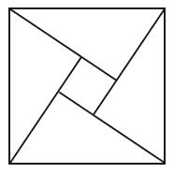

*Рис. 2*

   Взрослый с ребёнком рассматривает и определяет геометрические фигуры.

   Предлагает ребёнку сделать для бабушки коврик квадратной формы из частей фигуры.   После выполнения задания ребёнок рассказывают, из каких геометрических фигур он составил коврик.

**Среда**

**Математика**

*Демонстрационный материал*. Карточки с цифрами и арифметическими знаками, числовая линейка на листе в клетку.

*Раздаточный материал.* Простые и цветные карандаши, карточки с цифрами и арифметическими знаками, лист бумаги с изображением шариков разного цвета и величины (в пределах 20), тетрадь в клетку.

**I часть.**

Игровое упражнение «Составим задачу».

   Взрослый предлагает ребёнку решить задачу: «На птичьем дворе гуляли десять гусей и кур. Все шесть гусей отправились на пруд. Сколько кур осталось на птичьем дворе?»

   Ребёнок определяют структуру задачи и с помощью какого арифметического действия ее можно решить.

   Взрослый просит ребёнка в тетради отсчитать от предыдущего задания вниз 4 клетки, нарисовать числовую линейку длиной в 10 клеток и дугами обозначить условие задачи: что известно, отметить красной дугой сверху линейки, что неизвестно – синей дугой внизу линейки. Ребёнок читает запись и отвечает на вопрос задачи.

   Ребёнок повторяет задачу и выкладывает ее решение с помощью цифр и арифметических знаков.

**II часть.** Слуховой диктант «Нарисуй отгадку».

   Взрослый просит ребёнка отсчитать вниз от числовой линейки 5 клеток и поставить точку, от которой они будут выполнять задание.

   – Отсчитай четыре клетки вправо от точки и поставьте еще одну точку;

   – Отсчитай две клетки вниз.

   – Одну клетку вправо.

   – Одну вниз.

   – Одну вправо.

   – Одну вниз.

   – Одну вправо.

   – Четыре вниз.

   – Четыре влево.

   – Одну вверх.

   – Одну вправо.

   – Две вверх.

   – Одну влево.

   – Одну вниз.

   – Одну влево.

   – Одну вверх.

   – Одну вправо.

   – Две вверх.

   – Две влево.

   – Одну вверх.

   – Две вправо.

   – Две вверх.

   – Одну вправо.

   Взрослый предлагает ребёнку придумать или вспомнить загадку к получившемуся рисунку (заяц; см. рис. 3).

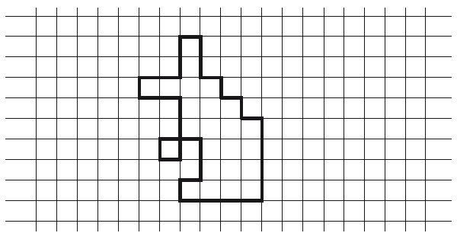

*Рис. 3*

**III часть.** Игровое упражнение «Собери шарики».

   У ребёнка лист бумаги с изображением шариков разного цвета и величины (в пределах 20). Ребёнок рассматривает шарики и выясняет, чем они отличаются (шарики разные по цвету и величине).

   Взрослый предлагает ребёнку обвести шарики карандашом: по 5 шариков в круге. Затем спрашивает: «Сколько кругов получилось? Сколько шариков в каждом круге? Сосчитайте шарики пятерками. *(Пять, десять, пятнадцать, двадцать.)* Сколько всего шариков?» *(Двадцать шариков.)*

**Рисование**

Тема «Рисуем бабочку» в технике монотипия.

Материалы: модели насекомых, картинки с изображением бабочек, бумага для рисования, бумага формата А4, гуашь, кисти, баночка с водой.

**Ход занятия:**

Взрослый загадывает ребёнку загадки:

Спал цветок и вдруг проснулся –

Больше спать не захотел.

Шевельнулся, встрепенулся,

Взвился вверх и улетел. *(Бабочка)*

–Правильно – это бабочка. Сегодня мы научимся с тобой ее рисовать. Но для начала давай познакомимся с бабочкой и узнаем, какие они бывают.

Взрослый: Давай, посмотрим какие бабочки бывают (рассматривают иллюстрации в книгах). Они все очень красивые и разные.

– Как они передвигаются? *(Они умеют летать)*.

– Чем питаются? (Прежде всего, сладким нектаром цветов и соком различных растений. Некоторые виды насекомых в пищу принимают только определённые растения. Давай рассмотрим строение бабочки. Туловище состоит из трех частей: круглая головка, средняя часть и брюшко. На голове усики. Верхние крылья больше чем нижние.

– Как бабочки спасаются от врагов? *(маскируются на растениях яркой окраской крыльев)*. Сегодня я предлагаю нам научиться рисовать красивых бабочек с помощью интересного приема, называется он монотипией. Но прежде чем рассказать тебе об этом способе предлагаю тебе поиграть на нашей лесной полянке.

**Физкультминутка** *«Бабочка»*

Наша бабочка встряхнулась,

Улыбнулась, потянулась.

Раз – росой она умылась.

Два – изящно покружилась.

Три – нагнулась и присела.

И нектара всласть поела.

*(взрослый и ребёнок выполняют движения в соответствии с текстом)*.

А теперь я расскажу о приеме, с помощью которого мы будем рисовать. Он называется монотипией. Послушайте что это такое. Мы уже знаем, что у бабочки симметричное строение, левая и правая части одинаковы, этим мы и воспользуемся.

Взрослый: Для этого нужно сложить лист пополам и начинать рисовать от линии сгиба (складывают листочки пополам).

Взрослый: Мы с тобой нарисуем только половину туловища бабочки. Вспомните сколько у нее частей? (три: голова, средняя часть и брюшко) на голове обязательно должны быть усики.

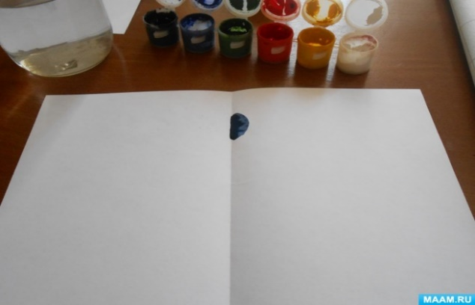 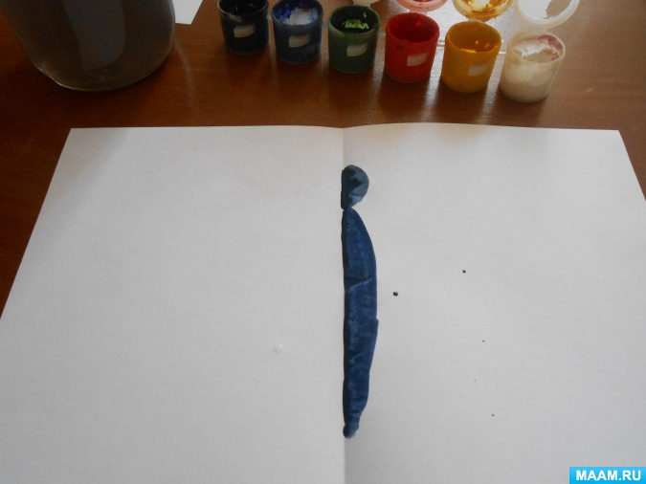

(Взрослый показывает на листе бумаги как рисовать овал и помогает повторить ребёнку). И давайте нарисуем нашей бабочке усики.

Взрослый: а чего не хватает у нашей бабочки?

Ребёнок: Крыльев.

Взрослый: Давай с тобой посмотрим на изображения бабочек, смотри бабочки имеют два крыла с обеих сторон. (Ребёнок рассматривает картинки бабочек и анализируют какие у них крылья)

Взрослый: Давайте с тобой выберем два цвета я возьму, красный и

желтый. Рисуем два крыла (верхнее и нижнее, с той стороны, на которой нарисовано туловище бабочки. Напоминаю, что краску необходимо накладывать погуще, так рисунок получится яркий, с красивыми прожилками. (Взрослый показывает, как нарисовать крылья и помогает ребёнку).

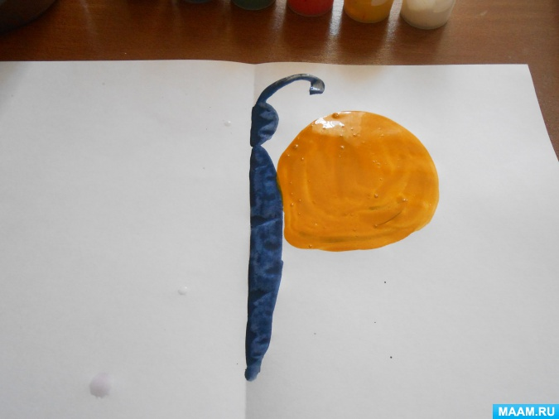 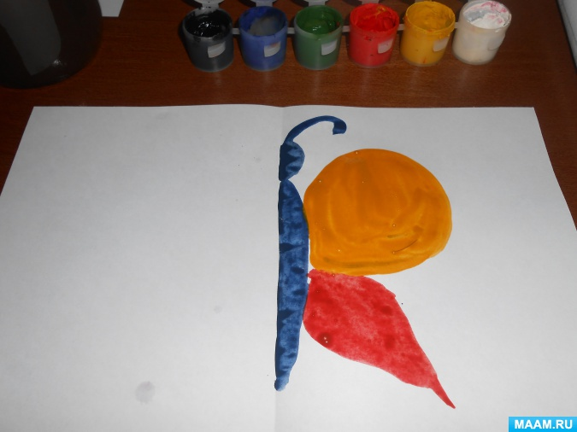

Взрослый: Теперь мы с тобой складываем лист пополам, и аккуратно прижимаем его ладонью. Раскрываем наш рисунок и вот такая красивая, замечательная бабочка у нас получилась.

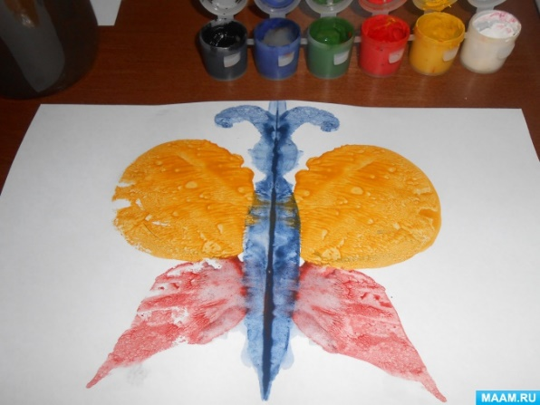

В этом и заключается прием монотипии (после пальчиковой гимнастики ребёнок начинает рисовать под негромкую музыку).

**Пальчиковая гимнастика** «Карандаш»

Карандаш в руках катаю,

Между пальчиков верчу

Непременно каждый пальчик

Быть послушным научу.

В конце занятия не забудьте обязательно похвалить ребёнка.

**Четверг**

**Развитие речи**

**Чтение сказки «Снегурочка»**

**Цель.**Познакомить ребёнка с народной сказкой, с образом Снегурочки.

**Ход занятия**

«Уже давно позади остался Новый год с Дедом Морозом, елкой и, конечно, со Снегурочкой, – начинает беседу взрослый. – Про Снегурочку и балет есть, и опера, да и ни одно новогоднее представление без нее не обходится. Сегодня я познакомлю тебя со сказкой, которая так и называется – „Снегурочка“».

Родитель читает сказку (можно прослушать аудио сказку), дает ребёнку возможность высказать впечатления. Затем интересуется, как выглядела Снегурочка, быстро ли подрастала. Заслушав ответы, читает: «И стала расти у старичков дочка не по дням, а по часам; что ни день, то все краше становится. Сама беленькая, точно снег, коса русая до пояса, только румянца нет вовсе».

И уточняет: «Хорошая дочка была у стариков?» *(Умная, работящая, смышленая, веселая, любящая.)*

Завершая занятие, взрослый интересуется у ребёнка, понравилась ли ему сказка.

**Пятница**

**Аппликация**

Тема «Божья коровка»

Оборудование:

Клеенка, картинки или фотографии божьей коровки, шаблоны деталей, цветная бумага, картон, кисти, клей ПВА или клей карандаш, салфетки.

**Ход занятия**

Взрослый предлагает поиграть в игру кто здесь лишний:

Муха – муравей – грач

Стрекоза – жук – собака

Комар – кузнечик – белка

Бабочка – коза – пчела

Гусеница – шмель – голубь

Овод – кошка – муравей

Муравей – оса – сова

Бабочка – гусеница – еж

Сорока – овод – кузнечик

Муха – корова – комар

– Ты догадались, о ком мы сегодня будем говорить? (О насекомых)

Всюду, куда не посмотришь, живут насекомые – наши маленькие незаметные соседи. Каких насекомых ты знаешь?

Ответ ребёнка.

Молодец! Вот сколько много насекомых нас окружает. Но, сегодня мы поговорим о насекомом, которое трудно не заметить. Но не потому, что оно большого размера, а потому, что имеет интересную одежку с черными пятнышками. Я сейчас прочитаю загадку, а ты мне скажешь, о ком мы сегодня будем говорить.

Загадка:

Летает, но не самолет.

Округлое, но не камень.

Красное, но не помидор.

С пятнышками, но не леопард.

Ты уже догадались, о ком пойдет речь?  Верно, о божьей коровке.

–А ты знаешь, что означают точки на крылья у коровки? (ответ ребёнка)

Точки рассказывают не о возрасте жучка, а о его «имени». Коровка с двумя точками так и называется – двухточечная, с пятью – пятиточечная и т. д. В наших краях чаще всего встречается семиточечная божья коровка.

Мы привыкли, что божьи коровки красного цвета, но есть и желтые, и коричневые божьи коровки.

– А чем питаются сами божьи коровки? (ответ ребёнка)

– Тля – это крошечное насекомое, сосущее сок из растений. Божья коровка и поедает тлю. Так что растениям есть, за что сказать спасибо божьей коровке.

**Физкультминутка.** (выполняют взрослый и ребёнок)

Мы божьи коровки *(прыжки)* -

Быстрые и ловкие

По травке сочной мы ползем *(волнообразные движения руками),*

А после в лес гулять пойдем (*идем по кругу).*

В лесу черника *(тянемся вверх)* и грибы (*приседаем*)…

Устали ноги от ходьбы *(наклоны)!*

И кушать мы давно хотим *(гладим животик) …*

Домой скорее полетим *(«летим» нас свои места)!*

Взрослый: а скажи мне, пожалуйста, но почему же маленький жучок, не имеющий зубов и когтей не прячется, а наоборот – вырядился в такой «яркий костюм»? Почему не боится божья коровка, что ее съедят птицы? А потому, что есть у нее своя хитрая защита. Они выделяют в случае опасности ядовитое пахучее «молочко», которое отпугивает птиц, питающихся насекомыми. А так как называют эту жидкость «молочком», то жучка назвали – коровкой.

А почему же «божья»? Людей добрых и безобидных называли «божьими». Именно таким – добрым и безобидным казался человеку этот жучок. Так и получилось «божья коровка».

Очень интересный жучок – божья коровка. Мы сегодня очень много интересного узнали об этом жучке.

Сегодня сделаем объемную божью коровку из бумаги :у тебя есть картон на который нам нужно приклеить травку в виде зеленных полосок ведь божьи коровки любят сидеть на травке, а потом приступим к божьей коровке – для того чтоб сделать объемную божью коровку нужно обвести по шаблону и вырезать четыре круга красного цвета, нам надо свернуть пополам каждый круг цветной стороной внутрь а потом соединить их только наполовину , нанести черные точки, приклеить мордочку в форме черного полукруга, приклеить усики и глазки.

Самостоятельная деятельность ребёнка. Играет музыка – звуки природы.

Молодец у тебя получилась красивая божья коровка!

